PHP中的数据类型转换

# 数据类型转换

自动转换和强制转换

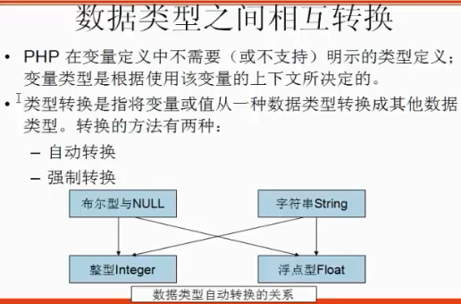

# 函数介绍

## getType(变量) ：获取变量类型。

## settype(变量,类型)：修改变量类型。



## intval(变量)、floatval(变量)、strval(变量)

把变量转换成int、float、String类型。

## 类型判断

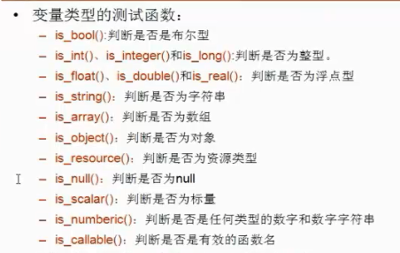

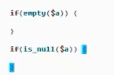

注意**is_null 与empty**不一样，前者判断是不是null类型，后者判断内容是不是空的。

# 强制类型转换方法

## 利用settype(变量,类型) 函数

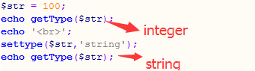

## 在变量前面，加上小括号，指明需要转换成的类型。

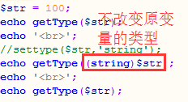

只是把变量的值转换成新的类型的值。

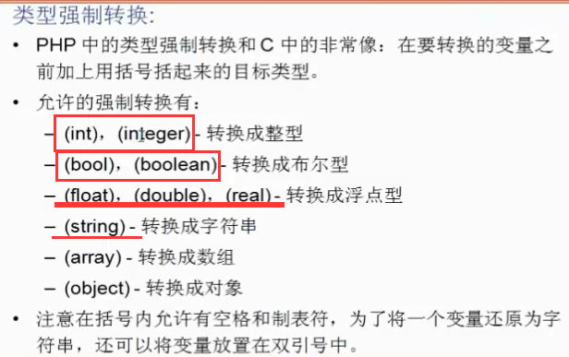

## 利用intval(变量)、floatval(变量)、strval(变量)函数进行转换。

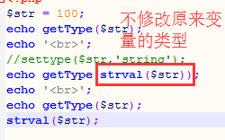

# 自动转换

